ODE/DYNECO/PELAGOS

ODE/VIGIES

Anne Daniel

Alice Lamoureux

Charlotte Provost

Mélanie Brun

Emeric Gautier

Rapport RST/DYNECO/PELAGOS/17.05

**Descriptif du processus « Evaluation DCE Transparence »**

Version 1 de juin 2017

1. **Objectif du document**

Ce document est une description de l'extraction et des scripts R destinés à la production du document « Evaluation DCE Transparence ». Un document similaire existe pour les évaluations des indicateurs phytoplancton, température, oxygène dissous et nutriments.

Ces processus sont adaptés au traitement des résultats de la métropole et des DOMS. Ils sont basés sur le fichier support ME groupes ME et points DCE phyto hydro – JJ MM AA.xls, qui identifie les ME à évaluer et les points à prendre en compte dans l'évaluation, et qui fournit des éléments descriptifs pour les fiches ME. Cette table est commune à Phytoplancton et Physico-chimie (exemple en Annexe 1). Elle a évoluée depuis la version présentée dans l’arrêté du 27 janvier 2015 relatif aux méthodes et critères d’évaluation de l’état écologique (…).

1. **Liste des documents et fichiers produits lors de l'évaluation**

Le processus fournit (Annexe 6) :

- pour chaque masse d’eau, une fiche descriptive avec tableaux et graphiques (exemple en Annexe 2) ainsi que le tableau des données utilisées pour tracer les graphes (pour le contrôle des résultats),

- pour chaque région marine, des cartes et un tableau synthétisant les résultats (exemple en Annexe 3) et un tableau des caractéristiques, au sens DCE (coordonnées, salinité, marée, etc…), des ME situées sur la carte (pour le contrôle des résultats),

- un fichier Zip pour mise à disposition des documents précédents sur INTRANET,

- des fichiers de contrôle des différentes étapes du processus et des résultats de l’évaluation.

1. **Extraction des données**

**=> Fichier extraction Q2 : Q2_Extraction_ DCE PC Gen Transparence.xml (dans Original data sets)**

Période : six années pleines 01/01/20XX au 31/12/20XX

1. Programmes :

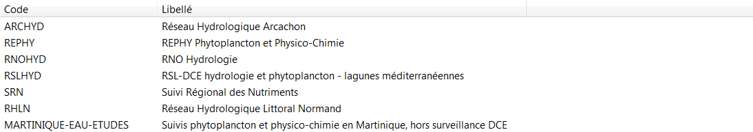

Lieux : aucune sélection

Paramètres : TURB et TURB-FNU

Niveau de qualité : Aucune sélection sur l'état de validation ou de qualification (fait ultérieurement dans le programme)

Résultats :

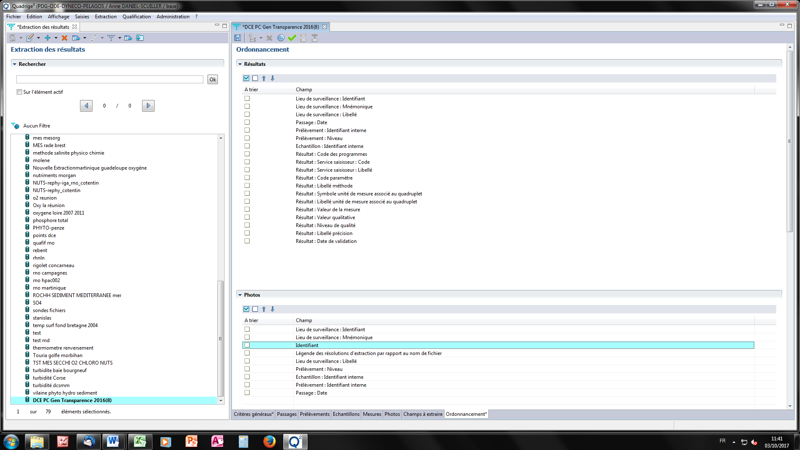

* **Fichier de données :**

**Q2_Extraction_ DCE PC Gen Transparence.csv (**dans Original data sets)

1. **Description moulinette Transparence**

Quatre programmes sont utilisés pour faire l'évaluation à proprement parler (dans Programs) :

1. Programme principal : Main_Evaluation_10-Transparence.r ;
2. Importation et pré-traitement des données : Data_PC_Gen_Transparence.r ;
3. Détermination des seuils : Data_Evaluation_PC_Gen_Transparence_Base.r ;
4. Evaluation : Data_Evaluation_PC_Gen_Transparence.r.

Des tables complémentaires sont utilisées par les programmes : par exemple le tableau contenant les seuils d’évaluation (Annexe 4). Les fréquences et les périodes de mesure sont indiquées directement dans le script mais sont modifiables (Annexe 5).

Le fichier support ME groupes ME et points DCE phyto hydro – JJ MM AA.xls qui répertorie les caractéristiques des ME et des points est transféré vers deux fichiers de travail, GroupesME.txt et Points DCE-PHYTO-Hydro.txt, qui sont stockés dans le dossier Programs\01-Phytoplancton.

1. **4.1. Importation et prétraitement des données (Data_PC_Gen_Transparence.r)**

**=> Lecture des fichiers :**

Q2_Extraction_ DCE PC Gen Transparence.csv (dans Original data sets)

PtsQuadrige.csv et Points DCE-PHYTO-Hydro.txt

* + 1. **Traitement « Quadrige/Fichiers pts et ME » du fichier d'extraction**

*Cette fonction est commune aux évaluations de tous les indicateurs.*

Examen du fichier Q2_Extraction_ DCE PC Gen Transparence.csv :

- enregistrement de la date d’extraction ;

- suppression des enregistrements sans valeur ;

- suppression des enregistrements sans n° d'échantillon et sans n° de prélèvement.

Fusion avec les fichiers de correspondance PtsQuadrige.csv et Points DCE-PHYTO-Hydro.txt :

- suppression des enregistrements pour lesquels le lieu n'est pas présent dans la table Points DCE-PHYTO-Hydro.txt ;

- récupération inconditionnelle des ME (merge data et correspondance Pts/ME) ;

- suppression des enregistrements qui ne sont pas reliés à une ME ;

- suppression des enregistrements autres que BON ou non qualifiés.

* + 1. **Traitement « validation » du fichier d’extraction**

- Garder uniquement les données « validées ».

* + 1. **Traitement « unité » du fichier d’extraction**

L'unité NTU avait été utilisée en 2007 car la majorité des données était mesurée avec cette unité à ce moment-là. L'utilisation des nouveaux capteurs en FNU s'est effectuée progressivement depuis 2007. Comme aujourd'hui les données FNU sont majoritaires, l'unité a été changée dans l'arrêté de juillet 2018.

- Conversion des NTU en FNU, c.-à-d. les enregistrements de TURB sont multipliés par 1.35.

*Pour info, 1 NTU = 1.35 FNU.*

* + 1. **Traitement « niveaux » du fichier d’extraction**

- Garder seulement les 2 niveaux suivants pour la métropole et les DOMs :

* « Surface (0-1m) » ;
* « Surface-Fond (profondeur <3 m) ».
  + 1. **Traitement « qualification de données » du fichier d’extraction**

- Garder uniquement les valeurs comprises entre 0 et 675 FNU (0 et 500 NTU) pour les données non qualifiées.

* + 1. **Traitement « sélection des lieux » du fichier d’extraction**

- Sélection des seuls lieux évalués pour le paramètre étudié (Point.transparence = OUI dans le cas de l’évaluation nationale et ajout de Point.transparence.supplémentaire = OUI dans le cas des demandes régionales).

**=> Fichier :**

PC_Gen_Transparence.rda dans « derived data sets »

**4.2. Traitement des grilles (Data_Evaluation_PC_Gen_Transparence_Base.r)**

**=> Lecture des données pré-traitées :**

PC_Gen_Transparence.rda

**=> Lecture des fichiers :**

Grilles_PC_Gen_Transparence.txt dans Programs

GroupesME.txt et GroupesMEQuadrige.csv

* + 1. **Lecture des données pré-traitées de PC_Gen_Transparence.rda**

- Filtrage sur les paramètres TURB et TURB-FNU.

- Filtrage des ME sur la colonne GroupeME.transparence du fichier GroupeME.txt pour supprimer les ME qui ont un champ vide.

- Importation des grilles transparence du fichier Grilles_PC_Gen_Transparence.txt.

- Fusion du fichier de données PC_Gen_Transparence.rda et du fichier GroupesME.txt.

* + 1. **Filtrage période évaluation**

- Filtrage des valeurs sur la période productive (mars-octobre inclus), pour toutes les ME de métropole (pas de filtrage sur la période d’évaluation pour les DOMs).

- Garder uniquement les MEC (quatrième caractère du code masse eau différent de T).

* + 1. **Traitement des duplicats (ou+) pour Martinique et Guadeloupe**

Demande de N.Cimiterra et JP.Allenou (cf. CR du 28/06/2018) : « Moyenner les valeurs de triplicat ».

- Seule la moyenne des valeurs est gardée lorsqu’il y a plusieurs valeurs pour un couple (prélèvement, échantillon).

* + 1. **Duplicat journalier**

1. - Garder une seule valeur journalière pour chaque lieu à l’aide du filtrage sur le triplet ME/Lieu/Date : le max.
   * 1. **Agrégation temporelle**

- Garder une seule valeur mensuelle par année pour chaque lieu (ME/Lieu/Année/Mois) : le max.

* + 1. **Agrégation spatiale**

- Garder uniquement une valeur par ME évaluée par mois (ME/Annee/Mois) : le max.

* + 1. **Filtrage Martinique et Guadeloupe**

1. Demande de N.Cimiterra et JP.Allenou : Mail du 16/08/2018 « Concernant la Guadeloupe nous souhaiterions une fréquence mensuelle pour l'ensemble des éléments de qualité. » + Mail du 07/07/2020 : « Avec le changement fréquent de fréquence, des campagnes qui peuvent se cumuler sur un mois (2 résultats sur un mois) en raison des conditions météos, ce serait beaucoup plus simple dans le script de garder toutes les valeurs sur 6 ans. »
2. - Pour la Martinique et la Guadeloupe : toutes les valeurs échantillonnées sont conservées.
   * 1. **Filtrage Mayotte**

- Garder les deux plus fortes valeurs, ou toutes les valeurs s’il y a moins de trois mois échantillonnés, par couple (ME, année).

* + 1. **Filtrage La Réunion**

- Garder les six plus fortes valeurs, ou toutes les valeurs s’il y a moins de sept mois échantillonnés, par couple (ME, année).

* + 1. **Filtrage La Guyane**

- Garder les huit plus fortes valeurs, ou toutes les valeurs s’il y a moins de neuf mois échantillonnés, par couple (ME, année).

**=> Fichier :** Evaluation_PC_Gen_Transparence_Base.rda dans « derived data sets »

**4.3. Evaluation Transparence (Data_Evaluation_PC_Gen_Transparence.r)**

**=> Lecture des données pré-traitées :** Evaluation_PC_Gen_Transparence_Base.rdadans derived data sets

* + 1. **Calcul du P90 par ME**

- Le nombre de données théorique est saisi dans le processus et non dans un fichier annexe :

* 48 pour MEC métropole ;
* 36 pour la Réunion ;
* 12 pour Mayotte et Guyane ;
* 72, 26, 22 ou 14 selon les ME pour Martinique
* 50 ou 25 selon les ME pour Guadeloupe.

- Calcul du P90 pour toutes les ME.

- Réalisation d’un bootstrap, stratifié par Date, pour chaque ME pour le calcul de confiance et précision.

**=> fichiers : dans « derived data sets » :** Evaluation_PC_Gen_Transparence.rda

Tracelog.rda

**dans « out » :** Evaluation_PC_Gen_Transparence.txt (tableau récapitulatif des résultats d’évaluation par masse d’eau)

**5. Mise en forme des résultats**

*Les fiches masse d’eau sont créées pour toutes les ME surveillées même si le nombre de données nécessaire au calcul n’est pas suffisant.*

**Fiche masse d’eau :**

Le graphique de l’évolution temporelle sur 6 ans et l’histogramme (Annexe 2) sont obtenus à l’aide du programme Figure_Evaluation_PC_Gen_Transparence.r

**=> dans « out » :** PC Gen Turb 002 3 Graphiques FRXXnn.wmf

Le tableau récapitulatif des données utilisées pour construire les graphes est obtenu à l’aide du programme Figure_Evaluation_PC_Gen_Transparence.r

**=> dans « out » :** PC Gen Turb 002 3 Listing Graphiques FRXXnn.txt

Le document Word regroupant le graphique de l’évolution temporelle sur 6 ans et l’histogramme est obtenu avec le programme Table_Evaluation_PC_Gen_Transparence_Contrib.r

**=> dans « out » :** PC Gen Turb 002 2 Contrib FRXXnn.doc

Le document Word contenant les tableaux de description de la ME, de l’évaluation de l’élément qualité et des commentaires sont obtenus avec le programme Table_Evaluation_PC_Gen_Transparence_FicheME.r

**=> dans « out » :** PC Gen Turb 002 1 fiche ME FRXXnn.doc

Ces deux derniers documents nécessitent ensuite un regroupement manuel pour ne former qu’une seule fiche.

**Cartographie régionale :**

Les cartes (Annexe 3) sont obtenues à l’aide du programme Figure_Evaluation_PC_Gen_Transparence_Carto.r

**=> dans « out » :** PC Gen Turb 000 carte nom région en pdf et png

Le tableau récapitulatif des caractéristiques de chaque ME de chaque carte :

**=> dans « out » :** PC Gen Turb 000 carte_listing nom région .txt

**Fichiers de contrôle :**

Le tableau récapitulant les résultats de l’évaluation par ME est obtenu à l’aide du programme Data_Evaluaton_PC_Gen_Transparence.r **=> dans « out » :** Evaluation PC Gen Transparence .txt

Le listing de l’évolution du nombre de données traitées au cours du traitement se trouve **=> dans « log » :**  Tracelog.txt

Le fichier d’extraction Quadrige² se trouve **=> dans « original data sets » :** Q2_extraction_DCE PC Gen Transparence.csv

Remarques générales sur l’évaluation transparence

- La transparence n’est pas un indicateur pertinent pour la Guyane en raison des concentrations extrêmes qui y sont mesurées.

- La ME GC26 (baie d’Audierne) n’est pas évaluée volontairement car le pt Tronoën n’est pas représentatif de la ME.

- On garde l’extraction sur RNOHYD et RSLHYD si jamais il faut faire retourner l’historique

- Lorsque l’évaluation sera effectuée sur du FNU au lieu du NTU, il faudra penser à modifier les valeurs des seuils de la grille

1. **Annexe 1 : Tables des masses d’eau et des points DCE**

Fichier ME groupes ME et points DCE phyto hydro – JJ MM AA.xls

Extrait de l'onglet *ME et groupe ME*

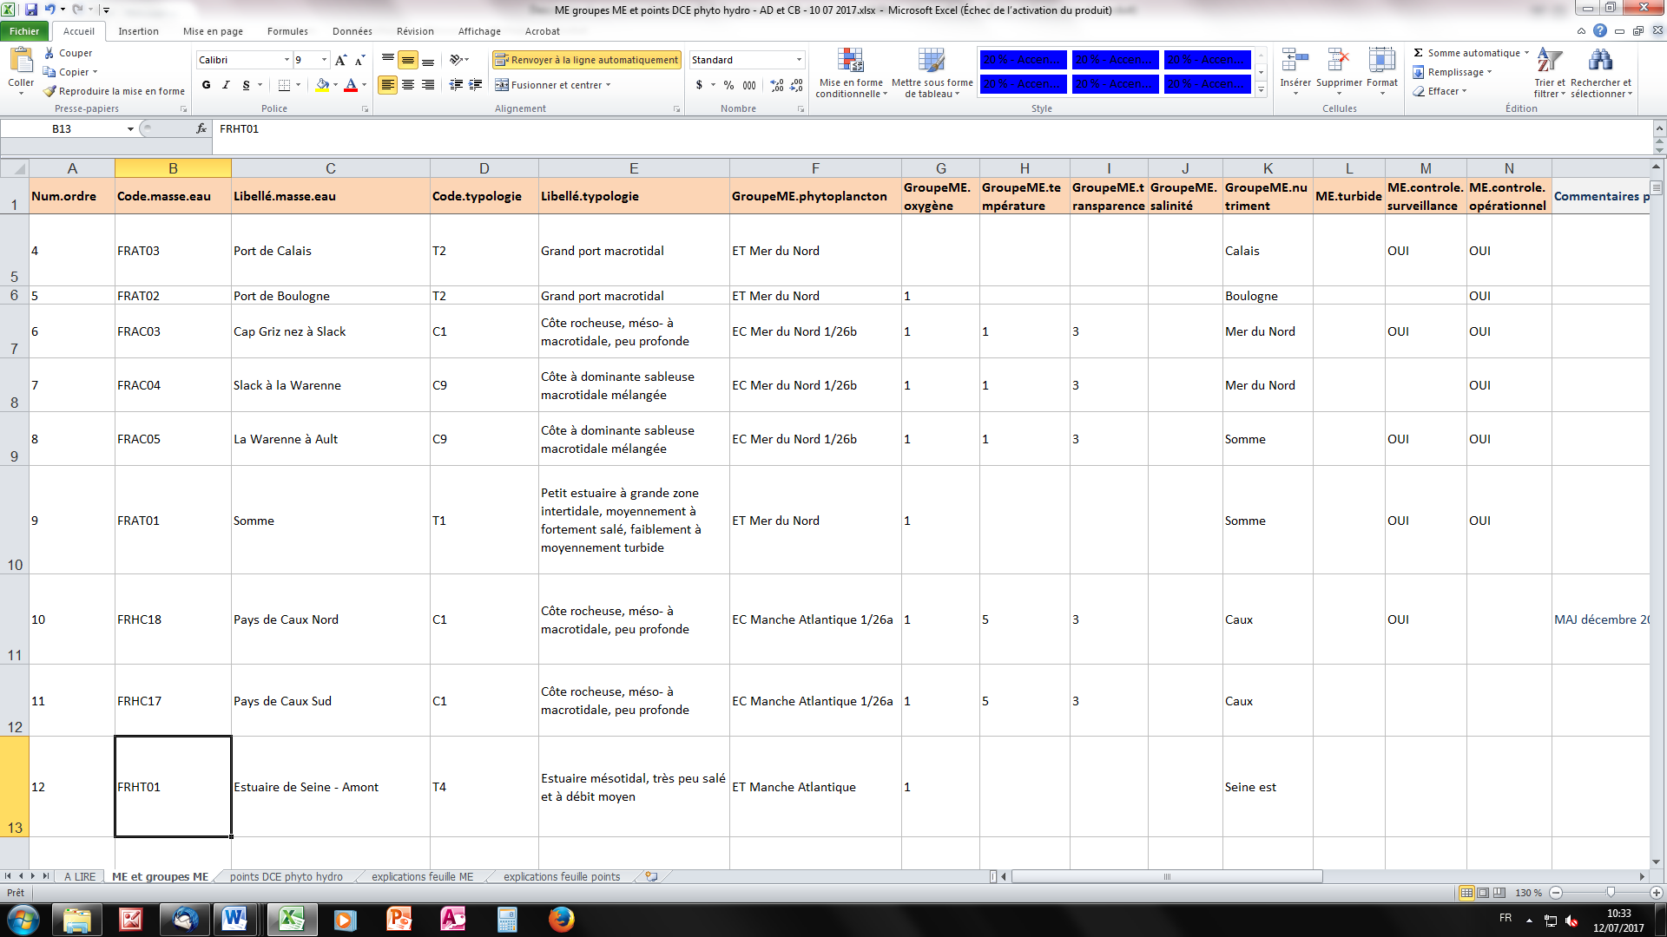

Extrait de l'onglet *Points DCE phyto-hydro*

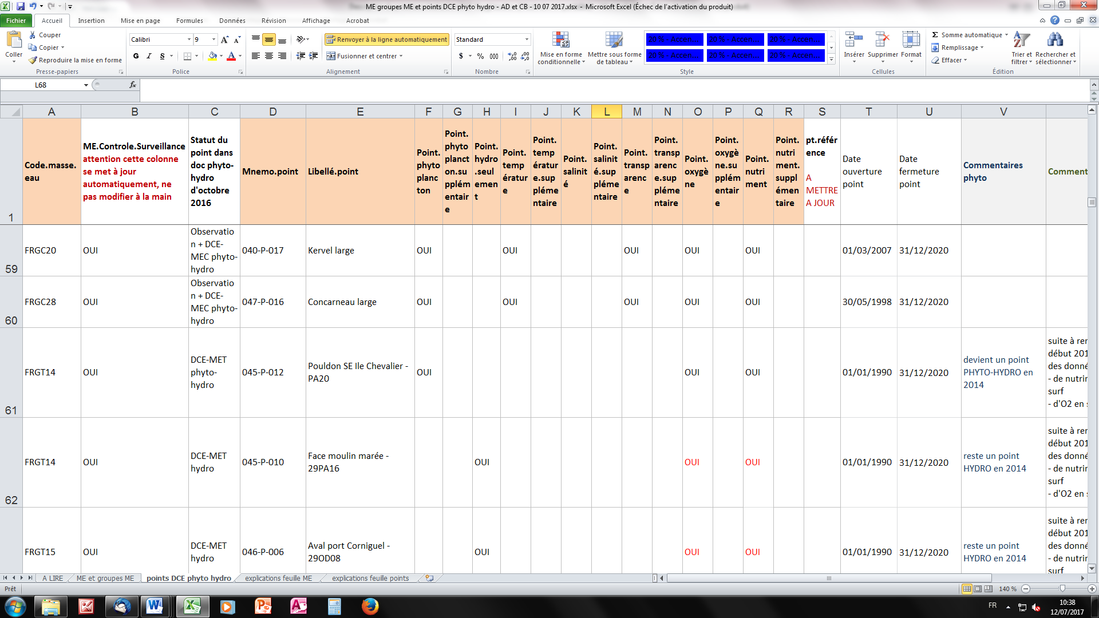

1. **Annexe 2 : Exemple de fiche ME Transparence**

*Compilation de PC Gen Turb exxx 1 Fiche ME FRxxxx.doc*

*et de PC Gen Turb xxx 2 Contrib ME FRxxxx.doc*

**FRGC28 – Concarneau (large)**

Période de référence : 2011-2016

Extraction des données  29/06/2017

**Description de la masse d’eau**

|  |  |
| --- | --- |
| Typologie | C14 - Côte rocheuse mésotidale peu profonde |
| Ecotype | 1 |
| ME de surveillance | Oui |
| ME opérationnelle | Oui |

**Évaluation de l’élément de qualité**

|  |  |  |  |
| --- | --- | --- | --- |
| Transparence | N | 47 (48) |  |
|  | Indice | 1.6 |  |
|  | Grille de l’indice | (5 - 10) |  |
|  | Classe | 1 |  |
|  | Confiance | 99-1-0 |  |

|  |  |
| --- | --- |
| N | nombre d’observations disponibles (nombre d’observations attendues) |
| Indice | résultat du calcul de la métrique dans l’unité du paramètre. |
| Grille de l’indice | grille de lecture de l’indice définissant les classes d’état. |
| Classe | état de la masse d’eau. |
| Confiance | probabilité d’appartenance de la masse d’eau à chacune des classes d’état au regard de la masse d’eau, de la meilleure à la pire. |

**Commentaire**

**Point(s) contributif(s)**

**Transparence**

|  |  |  |  |
| --- | --- | --- | --- |
| **Mnemo point** | **Libellé point** | **Nombre de mesures** | **Statut** |
| 047-P-016 | Concarneau large | 47 | DCE |

**Graphique(s)**

1. **Annexe 3 : Exemple de carte synthétisant les résultats par région**

*PC Gen Turb 000 Carte Bretagne Ouest.pdf (ou png)*

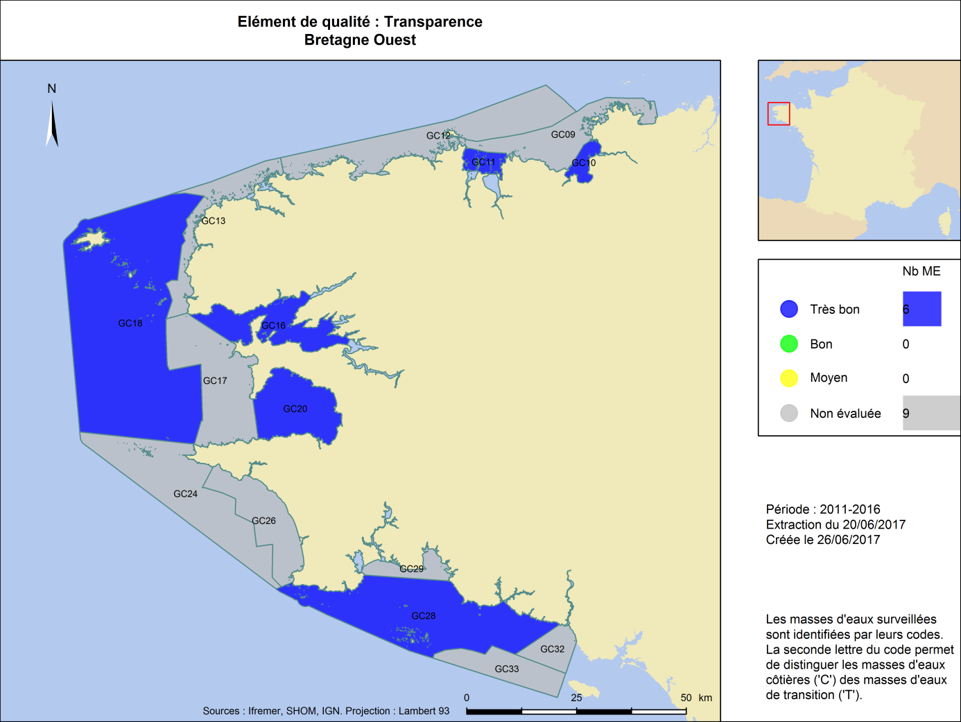

Les masses d’eau « non évaluées » correspondent aux masses d’eau dans lesquelles l’indicateur est déclaré non pertinent.

Les masses d’eau non concernées par le contrôle de surveillance du paramètre évalué sont représentées en transparent et ne sont pas identifiées par leur code.

**Annexe 4 : Table des seuils utilisée au 01/07/17**

* **d’après la grille située dans « programs » :**  **Grilles_PC_Gen_Transparence.txt**

Niveaux : Surface (0-1m) et Surface-Fond (profondeur <3 m)

Métrique : P90

|  |  |
| --- | --- |
| **GroupeME** | **Grille (NTU)** |
| 1 | [0-5[, [5-10[, >= 10 |
| 2 | [0-5[, [5-10[, >= 10 |
| 3 | [0-30[, [30-45[, >= 45 |
| 4 | [0-0,6[, [0,6-3[, >= 3 |
| 5 | [0-1[, [1-2[, >=2 |
| 6 | [0-0.6[, [0.6-1.6[, >=1.6 |

**Annexe 5 : Fréquences et périodes de mesure**

Les fréquences et les périodes de mesure sont indiquées directement dans le script : elles sont modifiables si besoin.

|  |  |  |  |
| --- | --- | --- | --- |
| *Version juin 2017* | Fréquence de mesure | Période de mesure | Effectif attendu sur le plan de gestion |
| MEC et MET métropole | 1 mesure mensuelle | mars-octobre inclus | 48 |
| MEC et MET Réunion | 1 mesure mensuelle sur 6 mois | année | 36 |
| MEC et MET Mayotte | 1 mesure mensuelle sur 2 mois | année | 12 |
| MEC et MET Martinique et Guadeloupe | 1 mesure mensuelle sur 4 mois | année | 24 |
| MEC et MET Guyane | 1 mesure mensuelle sur 8 mois | année | 48 |

**Annexe 6 : Listing des fichiers disponibles sous Z:\International\Rapports et etudes\Simulation DCE\Out\**

- dossier ZipPourLeNet

- Evaluation_PC_Gen_Transparence.txt : GroupeME, CodeMasseEau, LibelléMasseEau, NumOrdre, METurbide, MEControleSurveillance, MEControleOpérationnel, CodeTypologie, TurbNbIdeal, OxygeneNbIdeal, TurbN, TurbIndiceValeur, TurbIndiceGrille, TurbEQRValeur, TurbEQRIC, TurbEQRClasse, TurbEQRGrille, TurbEQRConfiance, ExtractionDesDonnées, PeriodeDeReference

- PC Gen Turb 000 Carte XXX .pdf

- PC Gen Turb 000 Carte XXX .png

- PC Gen Turb 000 Carte_Listing XXX.txt : CdMasseDEa, CdEUMasseD NomMasseDE, CdCategori, DateCreati, DateMajMas, StMasseDEa, CdNatureMa, AppartJeuD, EchDefMass, LatMasseDE, LonMasseDE, SystemeRef, TypeMasseD, CdEcoRegio, DegreSalin, AmplitudeM, CategorieP, CdBassinDC, CdEUSsBass, MS_CD, EU_CD, NAME, LAT, LON, REGION_CD, SALINITY, TIDAL, EU_CD.1, Classe, nomME

- PC Gen Turb 001 1 Fiche ME FRxxxx.doc

- PC Gen Turb 001 2 Contrib FRxxxx.doc

- PC Gen Turb 001 3 Graphiques FRxxxx.wmf

- PC Gen Turb 001 3 Listing Graphiques FRxxxx.txt : GroupeME, Code.masse.eau, Identifiant.point, Numéro.échantillon, Mnémonique.point, Date.station, Numéro.prélèvement, Libellé.niveau, Code.paramètre, Date.de.validation, Libellé.méthode, Libellé.précision, Niveau.qualité, Saisisseur, Unité.mesure, Valeur, Résultat...Valeur.qualitative, Code.programme, Mnemo.point, Point.salinité, Point.salinité.supplémentaire, Point.phytoplancton, Point.phytoplancton.supplémentaire, Point.hydro.seulement, Point.température, Point.température.supplémentaire, Point.transparence, Point.transparence.supplémentaire, Point.oxygène, Point.oxygène.supplémentaire, Point.nutriment, Point.nutriment.supplémentaire, Date.ouverture.point, Date.fermeture.point, Libellé.point, Jour, Année, Mois, Quinzaine, LastAccess, Num.ordre, Code.typologie, Libellé.typologie, GroupeME.phytoplancton, GroupeME.oxygène, GroupeME.température, GroupeME.salinité, GroupeME.nutriment, ME.turbide, ME.controle.surveillance, ME.controle.opérationnel, Libellé.masse.eau, JulianDay, Grille, ValeurReference, NbGrille